浙江省2019年初中学业水平考试（衢州卷）科学试题卷
一、选择题（本题有15小题，1-10题每小题3分，11-15题每小题2分，共40分，请选出各题中一个符合题意的选项)
1.2019年1月3日，我国“嫦娥四号”成功实现了人类探测器首次在月球背面软着落，开启了月球探测的新旅程。下列说法正确的是（ ）
A.月球是一颗行星
B.月球表面有环形山
C.月球表面有空气
D.月球上昼夜温差小
2.下列生活方式健康的是（ ）
A.远离毒品
B.不参加体育锻炼
C.熬夜打游戏
D.经常不吃早餐
3.下列用电器主要利用电流热效应工作的是（ ）
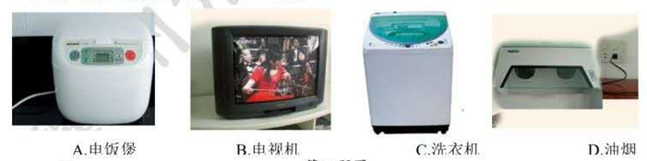
4.在用显微镜观察洋葱表皮细胞时，下列镜头组合中观察到细胞最大的是（ ）
A.目镜5×物镜4×
B.目镜10×物镜4×
C.目镜5×物镜10×
D.目镜10×物镜10×
5.下列关于宇宙的认识正确的是（ ）
A.太阳是银河系的中心
B.地球绕日公转周期为一天
C.宇宙是不断膨胀和演化的
D.人类已完全掌握宇宙奥秘
6.1784年，科学家卡文迪什演示了“人工空气”的燃烧，发现燃烧产物只有水。据此判断“人工空气”是（ ）
A.氢气B.氮气C.二氧化碳D.氧气
7.规范操作是实验成功的关键。下列实验操作规范的是（ ）
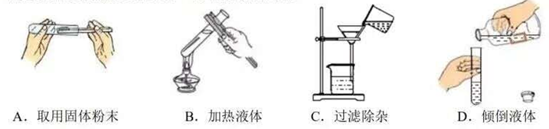
8.小科用一个不带电的轻质泡沫球靠近电脑显示屏，小球偏至如图实线位置。据此推测显示屏（ ）
A.带正电B.带负电C.不带电D.一定带电
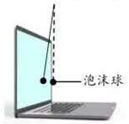
9.如图的实验装置放置一段时间后，检测蒸馏水时，只在乙组中明显检测到蔗糖。这与两组马铃薯细胞中控制物质进出的结构及其功能是否正常有关，该结构是（ ）
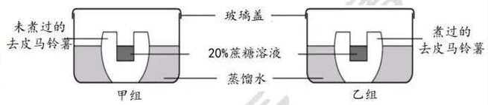
A.细胞壁B.细胞膜C.细胞核D.液泡
10.如图为小科与妈妈在牛排馆用餐的对话：
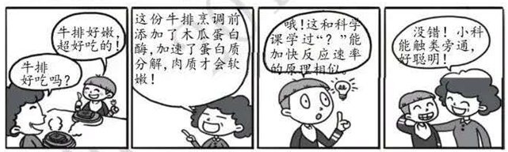
小科叙述中的“？”可能是（ ）
A.加热还原氧化铜反应时通入足量氢气
B.二氧化碳溶于水后加入紫色石蕊试液
C.加热氯酸钾制取氧气时加入二氧化锰
D.将氧化钙转化成氢氧化钙时要加入水
11.如图甲是一种电热膜，它不易氧化，工作时能自动控温。其构造是在绝缘薄膜表面，将多条薄的导电墨线两端与金属导线相连，如图乙。导电墨线电阻随温度变化图像如图丙。有关电热膜说法正确的是（ ）
A.导电墨线间以串联的方式连接
B.不易氧化属于电热膜的物理性质
C.工作时通过导电墨线的电流始终不变
D.温度到达to时，发热功率会急剧减小
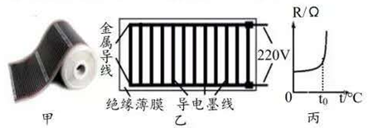
12.室温时，在氢氧化钠溶液与盐酸反应中，测得溶液的pH随滴入溶液体积变化情况如图。下列说法错误的是（ ）
A.所得溶液的pH随加入溶液体积的变化是不均匀的
B.该实验是将盐酸逐滴加入一定量的氢氧化钠溶液中
C.当滴入溶液体积为5mL时，所得溶液中含有两种溶质
D.当滴入溶液体积为20mL时，所得溶液能使酚酞试液变红色
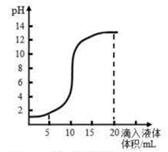
13.如图是起重机用四种方案将地面上的一棵大树扶起的瞬间，其中拉力最小的是（ ）
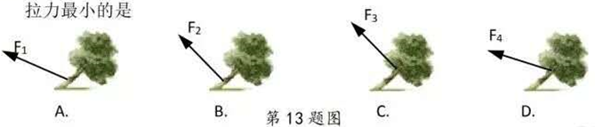
14.小科在做植物茎的向性实验时，原来放置在暗箱中的直立幼苗生长一段时间后，出现了如图的弯曲生长情况。判断该暗箱当初放置时最有可能接触水平地面的一侧是（ ）
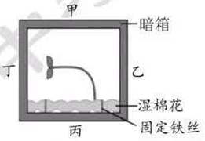
A.甲B.乙C.丙D.丁
15.如图，重为500N的小科沿着竖直的直杆匀速上爬，此阶段他受到的摩擦力为f1；小科停在A处稍作休息，此阶段他受到的摩擦力为f2；之后沿杆匀速下滑，此阶段他受到的摩擦力为f3。下列说法正确的是（ ）
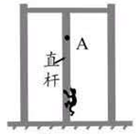
A.f1>500N，方向竖直向下
B.f2=500N，方向竖直向下
C.f3<500N，方向竖直向上
D.f1=f2=f3，方向都竖直向上
卷Ⅱ
说明：本卷共有三大题，20小题，共120分。请用黑色字迹钢笔或签字笔将答案写在“答题纸”的相应位置上。
二、填空题（本题有8小题20空，每空2分，共40分）
16.2019年衢江抽水蓄能电站开建，其工作原理如图，用电低谷时（如深夜），电站利用电网多余电能把水从下水库抽到上水库中储存起来；用电高峰时，再利用上水库中的水发电。
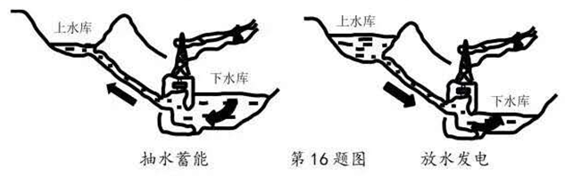
（1）蓄能时，水被抽到上水库，此过程是将__________能转化为水的机械能。
（2）抽水蓄能电站选址衢江黄坛口，不仅因当地水资源丰富，同时还考虑到当地地势较陡，这样建成的电站上、下水库的高度差比较__________，有利于蓄能与发电。
17.我国研发的“确化铋（Bi2Te3）纤维素复合热电薄膜电池”，能利用人体热量为手表等可穿戴电子设备供电。
（1）纤维素的化学式为（C6H10O5）n，这种物质属于A（选填“有机物”或“无机物”）。
（2）Bi2Te3中辞（Te）元素的化合价为-2价，则Bi2Te3中铋（Bi）元素的化合价为__________。
18.为研究“通电螺线管磁性强弱与有无铁芯的关系”，小科设计了如图1电路。
（1）强弱判断：通电螺线管吸引大头针数量越多，表示其磁性越__________。
（2）具体操作：
①将无铁芯的螺线管接入电路，把变阻器滑片P移至最下端，闭合开关S，发现螺线管吸引大头针数量较少。
②断开开关S，在螺线管中插入铁芯，将变阻器滑片P稍向上移，闭合开关S，发现螺线管吸引大头针数量较多。
（3）评价交流
①上述实验，没有进行多次实验，且存在的错误是__________。
②通电螺线管磁性强弱无法用肉眼直接观察，本实验用吸引大头针数量反映磁性强弱。
图2所示实验采用的方法与之相同的有__________。
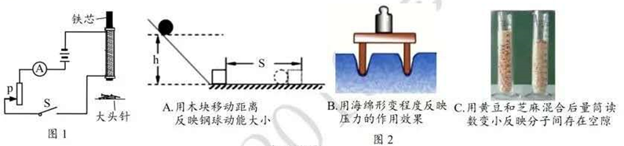
19.小科开展了二氧化碳的制取和部分性质实验：
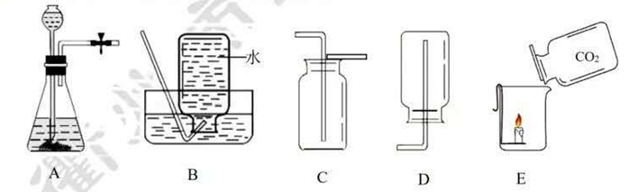
（1）收集二氧化碳应选择图中__________装置。
（2）小科采用图E方法检验二氧化碳的性质，观察到蜡烛熄灭。该现象除了能说明二氧化碳不能燃烧外，还能说明二氧化碳具有__________的性质。
20.“无根萍”是一种浮水植物，能开花结果，可用种子繁殖后代。不过其主要繁殖方式是：植株一端长出小芽，小芽成熟后会离开母体长成新个体。
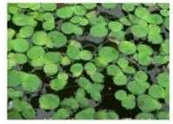
（1）在植物分类上，“无根萍”属于__________植物。
（2）下列关于“无根萍”的叙述正确的是__________。
A.不会产生生殖细胞
B.果实由胚珠发育而来
C.用种子繁殖属于有性生殖
D.主要繁殖方式属于无性生殖
21.一种主要成分是过碳酸钠（Na2CO4）的新型洗涤剂，能清除衣服上难以清洗的汗渍、果汁渍等。过碳酸钠会与水反应产生碳酸钠和过氧化氢。
（1）过碳酸钠中的碳、氧元素质量比为__________。
（2）Na2CO3与Na2CO4都是由离子构成的盐，但Na2CO3却不能与水反应生成过氧化氢，这是因为构成它们的__________不同。
22.小科爷爷最近身体不适，在医生建议下做了肺部及尿常规等检查，经诊断患了糖尿病。
请用图中序号或字母完成下列问题：
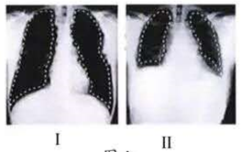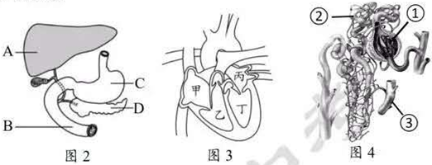
（1）图1是检查肺部时，爷爷在用力吸气和用力呼气后，分别被拍摄的两张胸部X光片，其中白色虚线所围的区域为肺的位置。吸气后闭气不动时所拍摄的X光片是__________。
（2）爷爷的尿检结果显示含有葡萄糖，是因为图2中__________不能将原尿中的全部葡萄糖重吸收所致。
（3）爷爷在进餐段时间后，血液中葡萄糖含量会上升。葡萄糖主要是通过图3中__________吸收进入血液。
（4）通过皮下注射到爷爷身体的胰岛素经血液循环首先进入图4中的__________。
23.如图为小科制作的两个实验装置。
（1）图甲为“光路演示仪”，A、B、C为相同的中央有小孔的纸板，D是光屏，E为底座。
实验时，打开激光笔，调整纸板A、B、C的位置，光屏D上出现了亮斑，发现此时三块纸板上的小孔在一直线上，则可推知光在均匀空气中是沿__________传播的。接着在激光笔与光屏之间大范围喷烟，能观察到激光笔发出光的传播路线，原因是烟将激光笔发出的光__________到观察者眼中。
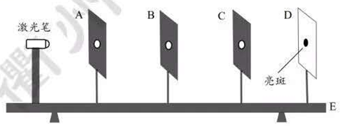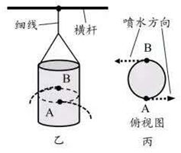
（2）图乙为“力学演示仪”，小科将一个去顶可乐罐的上端用细线吊在横杆上（可乐罐可自由转动），在罐壁等高的A、B两处沿水平方向斜扎两个同样大小的小孔，先用手指堵住小孔，再往罐子里加满水，待罐子保持静止后松手，水从两小孔中喷出（俯视时喷水方向如图丙），罐子随即转动。请在答题纸相应位置图中的虚线圆圈上用箭头表示出可乐罐转动方向。____________________
三、实验探究题（本题有5小题15空，24-25题每空3分，26-28题每空2分，共36分）
24.为研究植物呼吸作用，小科进行了以下实验：
1.选取两份等量且生长状况相同、具有完整根茎叶的新鲜菠菜，编号为甲组和乙组。甲组菠菜用开水烫2~3分钟，乙组不作处理。然后将两份菠菜分别放入两个不透光且密闭的相同恒温箱中，将氧气和二氧化碳浓度传感器探头置于箱内（如图1）。
Ⅱ.连接计算机、数据采集器和传感器探头，采集24小时装置内氧气和二氧化碳浓度数据，并自动生成两种气体浓度随时间变化图像，如图2和图3。（不考虑微生物呼吸作用对本实验的影响）
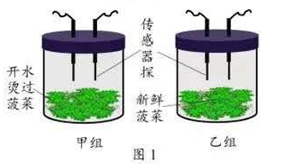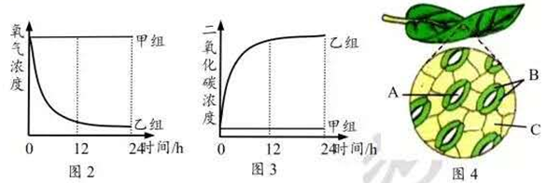
实验分析与评价：
（1）实验中采用的箱子是不透光的，目的是__________。
（2）菠菜呼吸作用所需的氧气和产生的二氧化碳是通过图4中的__________（填字母）进出植物体的。
（3）根据图2和图3可知，乙组氧气浓度先降低得快后降低得慢，二氧化碳浓度先升高得快后升高得慢，原因是随着呼吸作用的进行，装置内氧气浓度降低，二氧化碳衣度升高，从而导致菠菜呼吸作用__________。
25.1674年，英国化学家约翰·梅为测定空气中的氧气含量开展如下实验（装置如图甲）。
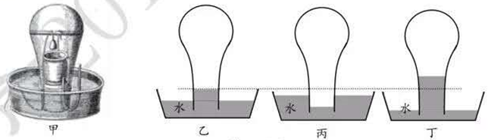
1.将一根长度等于玻璃钟罩最宽部分直径的铁棒横放在钟罩里，把装有稀硝酸的陶罐通过铁钩挂在铁棒上，用绳索将小铁块悬挂在陶罐的正上方（铁块的升降通过在钟罩外拉动或放松绳索来实现）。
Ⅱ.调整水槽中初始水位如图乙，再使铁块浸入稀硝酸中，观察到铁块表面迅速产生大量气泡，钟罩内水面下降。[稀硝酸有强氧化性，能与铁发生如下反应：4HNO₃+Fe=Fe（NO₃）₃+NO↑+2H₂O]
IⅢ.当水位降至接近钟罩口时（如图丙），立即取出铁块，以防气体外逸。
IV.等待一段时间后，水面稳定在如图丁的位置。（一氧化氮会与氧气等物质发生如下反应：4NO+3O₂+2 ？ =4HNO₃）分析与评价：
（1）步骤IV中的“？”处应填__________。
（2）从图丙到图丁过程中，钟罩内水位上升的原因是__________。（忽略温度变化的影响）
（3）小科重复了上述实验，虽实验时装置气密性良好，且钟罩内液面上方气体体积均能精确测量（即测定气体体积的误差忽略不计），但经多次实验测定，发现每次测得空气的含氧量都小于1/5，原因是__________。
26.托盘天平是一种精密测量仪器，某实验室天平的配套砝码及横梁标尺如图。
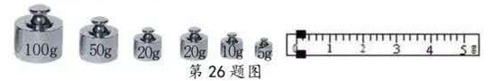
（1）小科发现砝码盒中的砝码已磨损，用这样的砝码称量物体质量，测量结果将__________。
（2）小科观察铭牌时，发现该天平的最大测量值为200g，但他认为应为210g。你认为小科产生这种错误想法的原因是__________。
（3）小江认为铭牌上最大测量值没有标错，但砝码盒中10g的砝码是多余的，而小明认为砝码盒中所有的砝码都是不可缺少的。你认为谁的观点是正确的，并说明理由：____________________
27.小科按照实验要求，设计测量未知定值电阻R、阻值（范围为400~600Ω）的实验。
器材：干电池两节（总电压为2~3V），电压表（量程0～3V、0~15V）、电流表（量程0~0.6A、0~3A）、滑动变阻器（500Ω 0.5A）各一个，开关、导线若干。
（1）要求一：测算出Rx，且实验过程中不能拆接电路。
小科设计实验电路如图甲。请分析：
①小科在设计实验前通过估算发现，用所提供的电流表无法测量出电路中的电流，其原因是____________________。
②实验时，先将变阻器滑片P移到某一位置a处，读出电压表示数为U1，U1即为电源电压；再将变阻器滑片P移到另一位置b处，读出电压表示数为U2，则U1-U2就是此时滑动变阻器两端的电压。根据相关数据计算Rx的阻值。实验中滑片P所在的a、b处分别对应的位置是：____________________
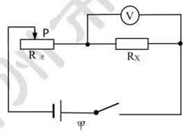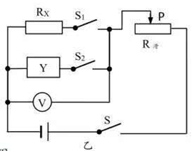
28.某兴趣小组为探究锡纸中的金属成分（锡纸中以一种金属为主，其它成分对实验无干扰），开展了以下探究活动。
【提出问题】锡纸中的金属是什么？
【建立猜想】根据锡纸有银白色金属光泽，并结合金属活动性、价格等因素，猜想其中的金属可能是锌、铁、铝、锡中的一种。
【探究过程】
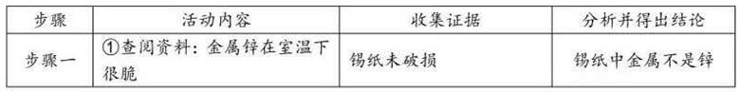
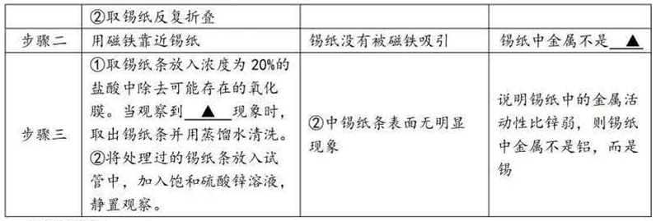
【交流评价】
小科对实验结论提出质疑：“无明显现象”并不代表没有发生反应，因为铝与硫酸锌反应
[2Al+3ZnSO₄=3Zn+Al₂（SO₄）₃]生成的金属锌为银白色，与铝颜色相同，因此无法得出结论。请在不改变反应原理的前提下运用定量方法完善实验方案，并根据预期结果得出相应结论：____________________。
【继续探究】运用完善后的方案进行实验，分析实验结果，得出初步结论：锡纸中金属是铝。
四、解答题（本题有7小题，29题4分，30题4分，31题6分，32题6分，33题8分，34题5分，35题11分，共44分）
29.“南孔圣地，衢州有礼”，衢州市民积极践行“文明出行”的各项规定，比如骑电瓶车的规定为：出行要戴头盔（头盔外部材料坚硬，内部材料松软），不带12岁以上的人，不超速行驶。
请运用科学知识，从安全角度解释该规定的科学道理。
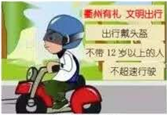
30.目前，治疗艾滋病无特效药，有学者提出通过基因编辑技术使新生儿具有天然抵抗艾滋病病毒（HIV）的能力。但这有违伦理道德，且违反包括中国在内的大多数国家法律。
（1）下列关于艾滋病的叙述正确的是__________。
A.HIV病毒是一种没有细胞结构的生物
B.从传染病角度分析，HIV病毒属于病原体
C.从免疫学角度分析，HIV病毒属于抗体
D.艾滋病的主要传播途径是血液、性行为和母婴传播
（2）运用基因编辑技术修改目标基因时，可能会破坏其他正常的基因。所以通过基因编辑出生的婴儿可能出现的问题有__________（写出一项）。
31.某KCI固体样品中含有少量CaCl₂杂质，实验室提纯氯化钾的流程如下。（氯化钾溶解度受温度影响较小）
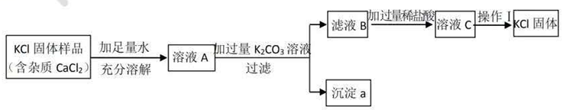
（1）沉淀a是__________。
（2）操作1是__________。
①冷却热饱和溶液②蒸发结晶
（3）若KC1固体样品中还含有少量杂质K₂SO₄，小科认为提纯该样品只要在上述方案基础上增加一步实验：在“加入过量K₂CO₃。溶液”与“过滤”操作之间，加过量的硝酸钡溶液。小江认为这种方案不合理，会导致所得KC1固体中含有新的杂质，新杂质是__________
32.我国新一代水上飞机“鲲龙”（如图1）的一项绝技是森林灭火，它汲水迅速、投水精准，灭火能力不同凡响。
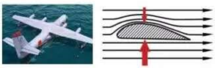
（1）用水灭火的原理是__________。（写出一点）
（2）“鲲龙”机翼截面如图2，飞行时机翼上表面空气流速__________下表面空气流速，使上表面气压小于下表面气压，从而获得足够大的升力。
（3）“鲲龙”飞行时最大航速为560千米/时，计算飞往距它140千米远的火灾现场至少需要的时间。
33.按照“五水共治，治污先行”原则，我市许多河道内放置了水生植物生长的平台——生态浮岛（如图1）。
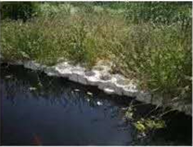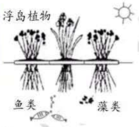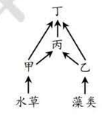
（1）从生态系统的成分看，浮岛植物属于__________。
（2）图2表示某河道中部分生物之间的食物关系，请写出一条最长的食物链__________。
（3）工业废水不可直接排放到河道中，为除去工业废水中含有的铬离子，可通过加入适量熟石灰使铬离子形成沉淀。其原理是：2CrC1₃+3Ca（0H）₂=2Cr（0H）₃↓+3CaC1₂，该反应所属的基本反应类型是__________。
（4）浮床是浮岛植物的固定器，若每组浮床种植植物后浸入水中的体积为0.15米，计算每组浮床受到的浮力。
34.小科为测定某石灰石样品（主要成分为碳酸钙，其它成分不与稀盐酸反应）中碳酸钙的含量，利用气密性良好的图甲装置进行实验：①称取石灰石样品6克，加入锥形瓶中，塞紧瓶塞，从左侧持续缓慢鼓入空气：②一段时间后打开分液漏斗活塞，注入足量的稀盐酸，开始计时；③待装置D总质量不再增加时停止鼓入空气。实验过程中测得装置D增加的质量随时间变化图像如图乙。（碱石灰能吸收二氧化碳和水）
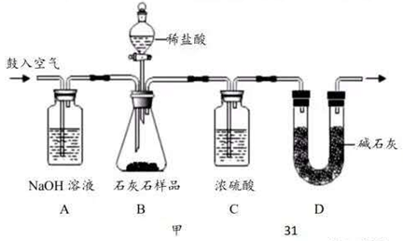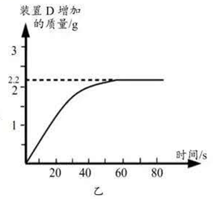
（1）根据图乙，运用化学方程式计算该石灰石样品中碳酸钙的质量分数。（计算结果精确到0.1%）
（2）下列情况中，会导致测得的碳酸钙质量分数偏大的是__________。
①去掉装置A，将空气直接鼓入装置B
②去掉装置C，将B与D装置直接相连
③当气泡停止产生时立即停止鼓入空气
35.空调扇具有“送风、加湿和降温”等功能，其内部主要结构为风扇、水箱和空气过滤网等。使用时，通常向水箱中加水，使吹出的风比无水时凉爽。下表是某品牌空调扇部分参数。
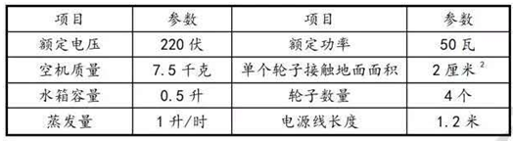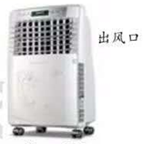
（1）向水箱的水里再加入一些碎冰，可降低水温，使吹出的风比只有水时更凉爽。加冰可降低水温的原因有__________。
（2）人在运动大量出汗后，对着空调扇吹，很容易感冒。此时，在脑干调节下，皮肤血管收缩，血流量减少，皮肤温度下降，散热量__________，从而维持人体体温恒定。
（3）小科阅读参数表发现，该空调扇比较省电。计算该空调扇正常工作10小时消耗的电能。
（4）计算水箱加满水时该空调扇对水平地面的压强。
（5）该空调扇底座安装了万向轮，方便移动。但在其他设计上仍存在缺陷，为更方便用户使用，请结合表中参数提出一条改进建议：____________________。


浙江省2019年初中学业水平考试（衢州卷）科学试题卷
答案解析
卷I
一、选择题（本题有15小题，1-10题每小题3分，11-15题每小题2分，共40分，请选出各题中一个符合题意的选项）
1． 【分析】月球，是地球的卫星，并且是太阳系中第五大的卫星。月球直径大约是地球的四分之一，质量大约是地球的八十一分之一。月球是地球已知的质量最大的卫星，月球表面布满了由小天体撞击形成的撞击坑。
【解答】A、月球是地球的一颗卫星；故A错误；
B、在观察月球时，其最明显的地貌特征是存在大量的月坑，即环形山；故B正确；
C、月球表面不存在大气；故C错误；
D、由于月球表面不存在大气，所以月球的昼夜温差较大；故D错误；
故答案为：B。
2． 【分析】健康生活方式是指有益于健康的习惯化的行为方式。必须和社会相适应，人也要和环境相和谐，要有健康的人生观与世界观，一分为二地看待世界上的事，摆正自己在社会生活中的位置。健康生活方式管理核心是养成良好的生活习惯。很长一段时间内都是人们自己制订一系列的健康计划，由执行者靠毅力自觉执行，由于较枯燥难坚持，通常半途而废的居多。
【解答】A、毒品对人体有巨大的危害，远离毒品有益身体健康；故A正确；
B、适当的体育锻炼有益身体健康，不参加体育锻炼是不健康的生活方式；故B错误；
C、熬夜打游戏，不符合正常的作息规律，不是健康的生活方式；故C错误；
D、早餐是每天的第一餐，对身体的营养补充很重要，经常不吃早餐不利于身体健康；故D错误；
故答案为：A。
3．【分析】当电流过导体时，由于自由电子的碰撞，导体的温度会升高。这是因为导体将吸收的电能转换成为热能的缘故。这种现象叫做电流的热效应。
【解答】利用电流热效应就是把电能转化为热能；
A、电饭煲是电能转化为热能；故A符合；
B、电视机是电能转化为光能和声能；故B不符合；
C、洗衣机是电能转化为机械能；故C不符合；
D、油烟机是电能转化为机械能；故D不符合；
故答案为：A。
4． 【分析】显微镜是由一个透镜或几个透镜的组合构成的一种光学仪器，是人类进入原子时代的标志。主要用于放大微小物体成为人的肉眼所能看到的仪器。
【解答】观察到细胞最大的是放大倍数最大的，而显微镜的放大倍数是目镜放大倍数于物镜放大倍数的积；A组合放大20倍；B组合放大40倍；C组合放大50倍；D组合放大100倍；故D符合；
故答案为：D。
5． 【分析】广义的宇宙定义是万物的总称，是时间和空间的统一。狭义的宇宙定义是地球大气层以外的空间和物质。“大爆炸宇宙论”是现代宇宙学中最有影响的一种学说。它的主要观点是认为宇宙曾有一段从热到冷的演化史。在这个时期里，宇宙体系在不断地膨胀，使物质密度从密到稀地演化，如同一次规模巨大的爆炸。
【解答】A、太阳是太阳系的中心，不是银河系的中心；故A错误；
B、地球公转一周的时间是一年；故B错误；
C、根据目前的技术和观察结果，比较认可的结论是宇宙在不断膨胀并演化的；故C正确；
D、人类受科技技术的限制，对宇宙的奥秘只掌握极少的一部分；故D错误；
故答案为：C。
6． 【分析】该题主要考查几种常见气体的性质及由燃烧后的产物推断燃烧物的组成。
【解答】A、氢气燃烧只生成水；故A符合；
BCD、氮气、二氧化碳、氧气无法燃烧；故BCD不符合；
故答案为：A。
7． 【分析】该题主要是考查学生对常见的实验操作的掌握情况。
【解答】A、取用固体粉末时，试管平放，用纸槽或者钥匙水平伸入底部，再立起来；故A正确；
B、用试管加热液体时，液体体积不可以超过试管总容积的三分之一；故B错误；
C、过滤时，要用玻璃棒引流；故C错误；
D、倾倒液体时，标签纸要朝向手心，防止药液腐蚀标签纸；瓶塞要倒放，防止污染药剂；故D错误；
故答案为：A。
8．
【分析】电荷 ，为物体或构成物体的质点所带的正电或负电，带正电的粒子叫正电荷（表示符号为“+”），带负电的粒子叫负电荷（表示符号为“﹣”）。也是某些基本粒子(如电子和质子)的属性，同种电荷相互排斥，异种电荷相互吸引。
【解答】由图可知，不带电的轻质泡沫球能够被显示屏吸引，则说明显示屏一定带电，因为带电体能够吸引轻小物体，而无法判断显示屏的带电类型；故D符合；
故答案为：D。
9． 【分析】细胞是生物体基本的结构和功能单位。已知除病毒之外的所有生物均由细胞所组成，但病毒生命活动也必须在细胞中才能体现。
【解答】对比甲乙两组实验可知，其变化的是甲组的马铃薯未煮过，而乙组是煮过的马铃薯，煮过的马铃薯其细胞膜会失去活性，检测过程中发现煮过的乙组中能够发现蔗糖，则说明细胞中控制物质进出细胞的结构是细胞膜；
故答案为：B。
10． 【分析】在化学反应里能改变反应物化学反应速率（提高或降低）而不改变化学平衡，且本身的质量和化学性质在化学反应前后都没有发生改变的物质叫催化剂（固体催化剂也叫触媒）。
【解答】由小科与妈妈的对话可知，蛋白酶能够加速蛋白质的分解，这时酶起到催化剂的作用；
- 加热还原氧化铜反应时通入足量氢气，是为了使氧化铜完全被还原；故A不符合；
- 二氧化碳溶于水后加入紫色石蕊试液，是为了检测溶液的酸碱性；故B不符合；
- 加热氯酸钾制取氧气时加入二氧化锰，是为了加快反应的速率；故C符合；
- 将氧化钙转化成氢氧化钙时要加入水，是作为反应物参与反应；故D不符合；
故答案为：C。
11． 【分析】并联是元件之间的一种连接方式，其特点是将2个同类或不同类的元件、器件等首首相接，同时尾尾亦相连的一种连接方式。通常是用来指电路中电子元件的连接方式，即并联电路。指物质没有发生化学反应就表现出来的性质叫做物理性质。电流在单位时间内做的功叫做电功率。是用来表示消耗电能的快慢的物理量，用P表示，它的单位是瓦特（Watt），简称"瓦"，符号是W。
【解答】A、由图可知，导电墨线间以并的方式连接；故A错误；
B、不易氧化属于电热膜的化学性质；故B错误；
C、由丙图可知，墨线的电阻会发生改变，所以通过过导电墨线的电流会发生改变；故C错误；
D、由丙图可知，温度到达t₀时，电阻会急剧增大，从而导致电路的总电阻也会增大，根据P=U²/R_{总}可知，发热功率也会急剧减小；故D正确；
故答案为：D。
12． 【分析】酸碱中和反应指酸和碱互相交换成分,生成盐和水的反应。中和反应的实质是：H+和OH-结合生成水，或者是酸+碱→盐+水，但有盐和水生成的反应，不一定是中和反应。所以只要酸碱发生了反应就叫中和，不管进行到何种程度，判断是完全中和是以酸碱是否恰好完全反作为标准的。
【解答】A、由图可知，溶液的pH增大的过程是曲线，所以其变化是不均匀的；故A正确；
B、由图可知，溶液的pH是从小于7开始逐渐变大的，所以溶液刚开始是酸性，则是NaOH溶液加入到盐酸中；故B错误；
C、由图可知，滴入溶液体积为5mL时，溶液pH值约为2，所以溶液中一定存在HCl，而NaOH+HCl=NaCl+H₂O，则溶液中一定存在NaCl；故C正确；
D、由图可知，滴入溶液体积为20mL时，溶液pH值约为14，溶液呈碱性，加入无色酚酞会变红色；故D正确；
故答案为：B。
13．【分析】杠杆原理 亦称“杠杆平衡条件”。要使杠杆平衡，作用在杠杆上的两个力（动力和阻力）的大小跟它们的力臂成反比。动力×动力臂=阻力×阻力臂，用代数式表示为F₁· L₁=F₂·L₂。
【解答】由图可知，该方法是利用杠杆原理来拉起大树的，其中树与地面接触的地方是支点，因此拉力最小一定是动力臂最大的，对比四个图可知，C、D力的作用点是距离支点最远的，则要比A B省力；而F₃垂直树干，F₄不垂直，所以F₃的力臂大于F₄的力臂，即F₃最小；
故答案为：C。
14． 【分析】感应性是指生物以自己的活动或状态的变化对外界的影响作出反应，以维持新陈代谢正常进行的能力。
【解答】由图可知，暗箱中的幼苗没有受到单侧光的影响，但植物的茎具有背向地性，而乙是朝着丁生长的，所以乙是接触地面的一侧，才会导致向着丁生长；
故答案为：B。
15．
【分析】物体在几个力的作用下保持静止或作匀速直线运动，那么该物体处于平衡状态。如果物体在两个力的作用下处于平衡状态，那么这两个力是相互平衡的，简称二力平衡。阻碍物体相对运动（或相对运动趋势）的力叫做摩擦力。摩擦力的方向与物体相对运动（或相对运动趋势）的方向相反。
【解答】无论小科是匀速向上爬，还是停在A处，及匀速下滑，始终处于二力平衡状态，小科在竖直方向上受到始终竖直向下的重力500N，则其摩擦力会始终竖直向上，f₁=f₂=f₃=G=500N；
故答案为：D。
卷Ⅱ
说明：本卷共有三大题，20小题，共120分。请用黑色字迹钢笔或签字笔将答案写在“答题纸”的相应位置上。
二、填空题（本题有8小题20空，每空2分，共40分）
16． 【分析】能量转换指能量在一固定封闭环境下既不能凭空产生也不能凭空消失，能量转换是指从一种形式转化为另一种形式或是从一个物体转移到另一个物体。机械能是动能与势能的总和，这里的势能分为重力势能和弹性势能。我们把动能、重力势能和弹性势能统称为机械能。决定动能的是质量与速度；决定重力势能的是质量和高度；决定弹性势能的是劲度系数与形变量。机械能只是动能与势能的和。机械能是表示物体运动状态与高度的物理量。
【解答】（1）蓄能时，是利用多余的电能把水从低处抽高处的水库，其中的能量转化是电能转化为机械能；
（2）发电时，主要是利用水的机械能转化为电能，所以水电站的选取时，上下水库的高度差要相对较大；
故答案为：（1）电；（2）大。
17． 【分析】有机化合物主要是指由碳元素、氢元素组成，一定是含碳的化合物，但是不包括碳的氧化物和硫化物、碳酸、碳酸盐、氰化物、硫氰化物、氰酸盐、碳化物、碳硼烷等物质。化合价是一种元素的一个原子与其他元素的原子化合{即构成化合物}时表现出来的性质。一般的，化合价的价数等于每个该原子在化合时得失电子的数量，即该元素能达到稳定结构时得失电子的数量。
【解答】（1）由纤维素的化学式可知，其主要是由于C、H、O元素构成的，在物质分类中属于有机物；
（２）根据化合物的化合价之和为零计算即可；设Bi的化合价为X；2X+3×（-2）=0，X=+3；
故答案为：（1）有机物；（2）+3.
18．【分析】控制变量在进行科学实验的概念，是指那些除了实验因素(自变量)以外的所有影响实验结果的变量，这些变量不是本实验所要研究的变量，所以又称无关变量、无关因子、非实验因素或非实验因子。物理学中对于一些看不见摸不着的现象或不易直接测量的物理量，通常用一些非常直观的现象去认识或用易测量的物理量间接测量，这种研究问题的方法叫转换法。
【解答】（1）通电螺线管吸引的大头针数量越多，则其磁性就越强；
（2） ① 实验过程中要保证唯一变量，实验中有无铁芯是变量，则不能再有其他变量；对比步骤 ①和②可知，变阻器也移动了，即两次电路中的电流也不一样，导致出现两个变量；
②把无法直接观察的实验现象，转换成观察极易看到的实验现象，属于转化法；A B、转化法；C、模拟法；
故答案为：（1）强；（2） ①电流大小没有控制相同；②AB。
19． 【分析】二氧化碳，一种碳氧化合物，化学式为CO₂ ，常温常压下是一种无色无味 或无色无嗅而略有酸味的气体，也是一种常见的温室气体，还是空气的组分之一。
【解答】（1）二氧化碳可溶于水，且密度比空气大，所以采用向上排空气法收集，即C装置；
（2）由E可知，直接倾倒二氧化碳气体，其能够落入烧杯底部，即二氧化碳的密度比空气大，倒入二氧化碳气体后导致蜡烛熄灭，说明二氧化碳不能燃烧，也不支持燃烧；
故答案为：（1）C；（2） 不能支持燃烧且密度比空气大。
20． 【分析】种子植物，又叫显花植物，种子植物分布于世界各地，是植物界最高等的类群，所有的种子植物都有两个基本特征，就是体内有维管组织——韧皮部和木质部、能产生种子并用种子繁殖。种子植物可分为裸子植物和被子植物。有性生殖是指由亲本产生的有性生殖细胞（配子），经过两性生殖细胞（例如精子和卵细胞）的结合，成为受精卵，再由受精卵发育成为新的个体的生殖方式。
【解答】（1）无根萍能够开花结果，说明其属于种子植物中的被子植物；
（2）A、无根萍可用种子繁殖后代，则说明无根萍一定经过受精作用，即一定也会产生生殖细胞；故A错误；
B、果实是由子房发育的；故B错误；
C、种子是受精后形成的，所以属于有性生殖；故C正确；
D、由题干可知，其主要繁殖方式是出芽生殖，属于无性生殖；故D正确；
故答案为：（1）被子（或种子）；（2）CD。
21． 【分析】化学中元素质量比=原子个数比乘以相对原子质量比。在化学中，物质是指任何有特定分子标识的有机物质或无机物质，整体或部分地由化学反应的结果产生的物质或者天然存在物质的任何化合物；任何元素或非化合的原子团。
【解答】（1） 过碳酸钠中的碳、氧元素质量比为：12×1:16×4=3:16；
（2）由碳酸钠和过碳酸钠的化学式可知，其阳离子都是钠离子，不同的阴离子不同；
故答案为：（1）3:16；（2） 阴离子（或酸根阴离子）。
22． 【分析】呼吸，是指机体与外界环境之间气体交换的过程。肾是脊椎动物的一种器官，属于泌尿系统的一部分，负责过滤血液中的杂质、维持体液和电解质的平衡，最后产生尿液经尿道排出体外；同时也具备内分泌的功能以调节血压。心脏是脊椎动物身体中最重要的器官之一，主要功能是为血液流动提供动力，把血液运行至身体各个部分。心脏由心肌构成，左心房、左心室、右心房、右心室四个腔组成。
【解答】（1）吸气后闭气不动，则胸腔的体积相对较大，即 I 图；
（2）图4是肾单位的结构，而原尿中的葡萄糖是通过 ② 肾小管的重吸收的过程，吸收原尿中全部的葡萄糖；
（3）人体消化和吸收的主要器官是小肠，小肠在胃和胰腺的下面，即B；
（4）通过皮下注射的胰岛素进入身体内首先进行的体循环，即胰岛素会先进入到甲右心房中；
故答案为：（1） I ；（2） ② ；（3）B；（4）甲。
23．【分析】光在同种均匀介质中沿直线传播，通常简称光的直线传播。光的反射指光在传播到不同物质时，在分界面上改变传播方向又返回原来物质中的现象。光遇到水面、玻璃以及其他许多物体的表面都会发生反射。相互作用力，为宇宙存在的自然基本力之一，成立的条件：只要一个物体对另一个物体施加了力，受力物体反过来也肯定会给施力物体施加一个力。
【解答】（1）小孔成像是光的直线传播形成；观察者能够看到相应的光，是反射的光进入到观察者的眼睛中；
（2）从AB两个空喷出来的水会可乐罐形成的力的作用，根据力的作用是相互的可知，可乐罐的受力的方向与水喷出的方向是相反的，所以会导致可乐罐顺时针旋转；
故答案为：（1）直线；反射（或漫反射）；（2）。
三、实验探究题（本题有5小题15空，24-25题每空3分，26-28题每空2分，共36分）
24． 【分析】控制变量在进行科学实验的概念，是指那些除了实验因素(自变量)以外的所有影响实验结果的变量，这些变量不是本实验所要研究的变量，所以又称无关变量、无关因子、非实验因素或非实验因子。生物体内的有机物在细胞内经过一系列的氧化分解，最终生成二氧化碳、尿酸或其他产物，并且释放出能量的总过程，叫做呼吸作用。
【解答】（1）该实验是为了研究植物的呼吸作用的，而且是通过测量箱子内的氧气和二氧化碳气体浓度的改变来反应植物的呼吸作用强弱的，而绿色植物能够进行光合作用消耗二氧化碳，产生氧气，这样就无法验证了，所以不能让植物进行光合作用，因此要采用暗箱；
（2）植物的叶片表面存在气孔，气体和水蒸气都是通过气孔进出植物的，图4中的A是气孔，B是保卫细胞；
（3）由图2和图3可知，当氧气浓度降低到一定程度后，氧气的减少量会变得比较慢，则说明菠菜的呼吸作用在减弱；
故答案为：（1） 避免光合作用对实验的干扰；（2）A；（3）减慢。
25． 【分析】发现了在化学反应中，参加反应的各物质的质量总和等于反应后生成各物质的质量总和，这个规律就叫做质量守恒定律。
【解答】（1）化学反应前后原子的种类和个数都不会改变，反应后的产物中有4个氢原子，4个氮原子，12个氧原子；反应物中含有4个氮原子，10个氧原子；多出4个氢原子和2个氧原子，则另外一种反应物是 H₂O ；
（2）由信息可知，刚开始Fe与稀硝酸反应会产生NO气体，导致瓶内气体体积增大，压强增大，大于外界大气压，所以液面下降；过一段时间后，NO与O₂反应，且没有气体生成，导致瓶内压强减小，小于外界大气压，水被外界大气压压入瓶内，导致瓶内液面升高；
（3） 经多次实验测定，发现每次测得空气的含氧量都小于1/5，则说明瓶内氧气没有被耗完或者产生的NO气体有剩余，因为实验过程中不能准确的控制产生的NO气体恰好消耗完瓶内的氧气；
故答案为：（1）H₂O ；（2）一氧化氮与氧气参加了反应，气体减少，使钟罩内气压减小。外界大气压大于钟罩内气压，水被压入钟罩，导致钟罩内水位升高；（3）实验中较难控制铁与稀硝酸反应生成的一氧化氮恰好与装置中的氧气完全反应。无论是一氧化氮过量还是氧气过量，均会使测得的结果偏小。
26． 【分析】该题主要考查学生对质量测量仪器--托盘天平的认识和应用，及称量过程中的误差分析。
【解答】（1）砝码被磨损，即其真实质量小于其标注的质量，但在读数的过程依然按照砝码上标注的数值进行读取，则会导致读数偏大；
（2）由图可知，砝码的总质量是100g+50g+20g+20g+10g+5g=205g，游码有5g，所以其可称量的物体总质量一共是205g+5g=210g；
（3）该题答案是不确定，只要合理即可；缺了10g砝码可能会导致最大量程范围内的某些质量无法称量出来，比如15g、35g等；或者可以说小江的正确，缺少的10g可以通过在把5g砝码放在左盘跟物体一起称量组合成10g也可以完成测量；
故答案为：（1）偏大；（2） 小科认为砝码的质量之和为205g，标尺最大刻度为5g，所以该天平的测量值为210g；（3） 小明的观点正确，少了10g的砝码，运用其他砝码及游码将无法完成某些200克以内的质量值（精度范围内）的称量。（或小江观点正确，因为少了10g的砝码，在测量某些用“左物右码”的放置方法无法完成称量的质量值时，可将5g砝码放天平左盘，其他砝码放右盘，同样可以完成这些质量值的测量（未答“5g砝码放天平左盘”不给分）。
27．【分析】欧姆定律是：在同一电路中，通过某段导体的电流跟这段导体两端的电压成正比，跟这段导体的电阻成反比。
【解答】（1）由提供的器材可知，该实验电路的最大电压是3V，而待测电阻大约是 400~600Ω，其电流最大为，远比电流表的的最小刻度0.02A小的多，所以电流无法读取； 由甲图可知，电压表测量的是待测电阻两端的电压，现将变阻器滑片P移到某一位置a处，读出电压表示数为U₁，U₁即为电源电压，则说明电路中只有待测电阻接入电路，则滑动变阻器没有接入，故处于最右端； 再将变阻器滑片P移到另一位置b处，读出电压表示数为U₂，则U₁-U₂就是此时滑动变阻器两端的电压，滑动变阻器接入电路且是最大值，故此时滑片处于最左端；
（2）由实验步骤可知，乙电路是通过可读数的变阻器来读取待测电阻的阻值，而电路中可知，Y与Rx并联且电压测的是Y与Rx的电压，所以 断开开关S₁，闭合开关S₂，使电压表的示数也为2V，则Y的阻值与Rx相等；
故答案为：（1） ①被测电阻阻值范围为400~600欧姆，2节干电池的总电压最大为3伏特，根据欧姆定律可估算出电路中最大电流值为0.0075A，比电流表最小刻度值0.02安培小得多，因此电流表无法测量电路中电流。 ②a点在最右端，b点在最左端 ；（2） 调节Y的阻值，使电压表示数为2V。
28． 【分析】金属是一种具有光泽（即对可见光强烈反射）、富有延展性、容易导电、导热等性质的物质。 地球上的绝大多数金属元素是以化合态存在于自然界中的。金属活动性指金属单质在水溶液中失去电子生成金属阳离子的倾向，属于热力学范畴。利用金属活动性，可以比较金属在水中（而不是其他环境或干态）的还原性强弱与其对应的阳离子的氧化性强弱，预测水中一系列的置换反应的方向。
【解答】 【探究过程】 锡纸没有被磁铁吸引，则说明锡纸中不含有能够被此贴吸引的铁；锡纸外面是金属氧化物，与盐酸反应生成盐和水，没有明显现象，而当氧化膜除去后，锡和另外一种金属单质，与盐酸反应则会生成盐和氢气，所以当观察到锡纸表面出现较多的气泡时，则说明氧化膜除尽了；
【交流评价】 在不改变反应原理的前提下运用定量方法完善实验方案，定量实验则需要称量反应前后锡纸固体质量是否发生变化，首先将除去氧化膜的锡纸洗净、干燥后称量其质量，然后与饱和硫酸锌溶液完全反应后，取出锡纸洗净、干燥，再次称量，如果反应后的质量增加了，则锡纸中金属是铝；如果质量不变，则锡纸中只有锡；
故答案为：铁； 锡纸表面产生较多气泡； 取一定量锡纸，用盐酸除去可能存在的氧化膜，取出后用蒸馏水清洗并晾干，称得质量记为m₁。将锡纸放入烧杯中，加入一定量饱和ZnSO₄溶液浸没锡纸，充分反应后，取出锡纸用蒸馏水清洗并晾干，再次称得锡纸总质量记为m₂。如果m₂>m₁，则锡纸中金属为铝；如果m₂=m₁，则锡纸中金属为锡。
四、解答题（本题有7小题，29题4分，30题4分，31题6分，32题6分，33题8分，34题5分，35题11分，共44分）
29．【分析】物体保持静止状态或匀速直线运动状态的性质，称为惯性。惯性是物体的一种固有属性，表现为物体对其运动状态变化的一种阻抗程度，质量是对物体惯性大小的量度。物体由于运动而具有的能量，称为物体的动能。它的大小定义为物体质量与速度平方乘积的二分之一。质量相同的物体，运动速度越大，它的动能越大；运动速度相同的物体，质量越大，具有的动能就越大。
【解答】 ①若带上12岁以上的人，电瓶车总质量一般会明显增大，电瓶车惯性将较大，容易导致交通事故的发生。②一定速度的电瓶车质量大时，动能大，发生事故时将造成更大伤害。③头盔外部坚硬，能抵抗一定程度来自外部的力量，减小对头部的伤害。④头盔内部材料松软，发生碰撞时可增大头部的受力面积，减小压强。⑤头盔内部松软，发生碰撞时利于将机械能转化为内能，起缓冲作用。⑥超速行驶的电瓶车在遇到紧急情况刹车时制动距离长（不易停下来），容易导致交通事故的发生。（答案中涉及“速度大，惯性大”不给分）⑦一定质量的超速行驶电瓶车因速度过大，动能会很大，发生事故时将造成更大伤害；
故答案为：示例：12岁以上的人，一般质量比较大，坐上电瓶车会使车惯性较大，刹车时不容易停住，而引发交通事故：同时质量大，在速度一定时还增大了整车的动能，发生交通事故时会产生更大的危害。电瓶车如果速度过快，遇到紧急情况时刹车制动距离长，不易停下来，而引发交通事故；同时速度大，在质量一定时整车的动能会很大，发生交通事故会产生更大的危害。
示例：12岁以上的人，一般质量比较大，坐上电瓶车会使电瓶车惯性较大，刹车时不容易停住，而引发交通事故；同时质量大，在速度一定时还增大了整车的动能，发生交通事故时会产生更大的危害。电瓶车如果速度过快，在质量一定时整车的动能会很大，发生交通事故会产生更大的危害。
30． 【分析】基因（遗传因子）是产生一条多肽链或功能RNA所需的全部核苷酸序列。基因支持着生命的基本构造和性能。储存着生命的种族、血型、孕育、生长、凋亡等过程的全部信息。病毒是一种个体微小，结构简单，只含一种核酸（DNA或RNA），必须在活细胞内寄生并以复制方式增殖的非细胞型生物。病毒是一种非细胞生命形态，它由一个核酸长链和蛋白质外壳构成，病毒没有自己的代谢机构，没有酶系统。
【解答】（1）A、病毒是不具有细胞结构的微生物；故A正确；
B、从传染病角度分析，HIV病毒能够引起人体患病，属于病原体；故B正确；
C、 从免疫学角度分析，HIV病毒属于抗原；故C错误；
D、目前艾滋病的传播途径主要是血液、性行为和母婴；故D正确；
（2）基因编辑过程中，破坏正常的基因，基因被破坏则会导致对应的性状发生改变，有可能会出现某些功能的丧失，出现遗传病及发育异常；
故答案为：（1）ABD；（2） 某些正常基因功能丧失，导致发育异常、出现某些遗传病等。
31． 【分析】该题主要考查学生常见的盐化学性质的理解与应用。
【解答】（1）由题干信息可知，溶液A中的溶质是KCl和CaCl₂，加入 K₂CO₃溶液后，发生的反应是：;所以沉淀a是 碳酸钙（CaCO₃）；
（2）溶液c经过操作 Ⅰ 可以得到KCl固体，但溶液c中含有过量的HCl，而采用冷却热饱和溶液无法去除过量的HCl，蒸发结晶的过程中由于HCl易挥发，所以最后可以得到较为纯净的KCl固体；
（3） 加入过量K₂CO₃溶液后，再加过量的硝酸钡溶液，然后过滤，这时过量的硝酸钡无法去除，且，会产生新的杂质KNO₃也无法去除，所以产生的新杂质是 硝酸钾和硝酸钡；
故答案为：（1） 碳酸钙（CaCO₃）；（2） ② ；（3） 硝酸钾和硝酸钡。
32． 【分析】气压是作用在单位面积上的大气压力，即在数值上等于单位面积上向上延伸到大气上界的垂直空气柱所受到的重力。科学上用速度来表示物体运动的快慢。速度在数值上等于单位时间内通过的路程。速度的计算公式：V=S/t。速度的单位是m/s和km/h。
【解答】（1）物质能够燃烧的条件是有可燃物；温度达到着火点；有助燃剂；而通过水来灭火，主要通过温度相对较低的水附着在可燃物上，且液态的水受热汽化的过程中也会吸收热量，使可燃物的温度降低到着火点以下从而达到灭火的目的；另一个方面水还可以隔绝可燃物与空气的接触，这样可燃物会缺乏助燃剂，也可以灭火；
（2）由图2可知，机翼上方是弧形的，相同的时间内，机翼上方的空气通过的路程上方更长，所以上方的空气流速大于下方流速；
（3）已知路程和速度的情况下，根据t=S/v计算， t=s/v=140km-560km/h=0.25h；
故答案为：（1） 水的温度较低，使可燃物的温度降至着火点以下。或水蒸发吸热，使可燃物的温度降至着火点以下。或蒸发产生的大量水蒸气使可燃物隔绝了空气（或氧气）；（2）大于；（3） t=s/v=140km-560km/h=0.25h。
33． 【分析】生态系统是指在自然界的一定的空间内，生物与环境构成的统一整体，在这个统一整体中，生物与环境之间相互影响、相互制约，并在一定时期内处于相对稳定的动态平衡状态。浮力：浸在液体(或气体)里的物体受到液体(或气体)向上托的力。食物链亦称“营养链”。生态系统中各种生物为维持其本身的生命活动，必须以其他生物为食物的这种由食物联结起来的链锁关系。
【解答】（1）浮岛植物能够进行光合作用产生有机物，属于生产者；
（2）食物链最长，即包含的生物成分最多即可，由图可知该食物网中一条食物链最多包含四种生物，即 水草→甲→丙→丁或藻类→乙→丙→丁；
（3）观察化学方程式可知，反应前都是化合物，生成物也是化学物，且生成物中有沉淀产生，符合复分解反应的特征；
（4）在已知浮床排开液体体积的情况下，可以直接根据计算即可；
故答案为：（1）生产者；（2） 水草→甲→丙→丁或藻类→乙→丙→丁；（3）复分解反应；
（4） 解：F_{浮}=ρ_{水}gV_{排}=1.0×10³kg/m³×10N/kgx0.15m³=1.5×10³N
答：每组浮床受到的浮力为1.5×10³N。
34． 【分析】该题主要根据化学方程式的化学计算及实验误差分析。
【解答】（1）小科为了测定碳酸钙的质量分数，向样品中加入盐酸，而盐酸与碳酸钙反应会生成二氧化碳气体，乙图中可知产生的二氧化碳气体质量一共是2.2g，然后根据化学方程式比例方程即可求出样品中的碳酸钙质量，然后与样品总质量相比即可得到碳酸钙的质量分数；
（2）甲图中A装置主要是为了吸收空气中的二氧化碳；B装置是反应装置，C装置主要为了吸收气体中的水蒸气；D装置主要是为了吸收产生的二氧化碳；
①去掉装置A，将空气直接鼓入装置B，空气中的二氧化碳也被D装置，导致二氧化碳气体质量增大，计算出的碳酸钙质量也会偏大；
②去掉装置C，将B与D装置直接相连，缺少气体干燥装置，水蒸气也会被D装置吸收，导致测出的二氧化碳气体质量增大，则碳酸钙质量分数也会偏大；
③当气泡停止产生时立即停止鼓入空气，反应装置内的二氧化碳气体没有完全被D装置吸收，导致测出的二氧化碳气体质量偏小，则碳酸钙志昂分数偏小；
故答案为：（1）解：设石灰石样品中碳酸钙的质量为x。
由图乙可知生成的二氧化碳的质量为2.2克
CaCO₃+2HCI=CaCl₂+H₂O+CO₂↑
100 44
x 2.2g
100/44=x/2.2g
x=5g
CaCO₃%=5g/6g×100%=83.3%
答：石灰石样品中碳酸钙的质量分数为83.3%。
（2）①②。
35． 【分析】体温调节是指温度感受器接受体内、外环境温度的刺激，通过体温调节中枢的活动，相应地引起内分泌腺、骨骼肌、皮肤血管和汗腺等组织器官活动的改变，从而调整机体的产热和散热过程，使体温保持在相对恒定的水平。电能，是指使用电以各种形式做功(即产生能量)的能力。物体所受的压力与受力面积之比叫做压强，压强用来比较压力产生的效果，压强越大，压力的作用效果越明显。压强的计算公式是：p=F/S，压强的单位是帕斯卡，符号是Pa。
【解答】（1）在水箱中加入冰块后，冰块熔化会吸热，降低水的温度，而冰块的周围的冰水混合物温度比水箱中的水温度低，通过热传递导致整个水箱的温度下降，这样水箱上方的空气的温度也会降低，吹出来的风温度也就比较低；
（2）血流量减少，则会导致人体对外散热减少；
（3）已知空调扇的功率和工作的时间，根据电能公式W=Pt计算即可；
（4）水箱加满水时，空调扇作用在地面的压力是水的重力和空调扇自身重力之和；表格中只告诉了 单个轮子接触地面面积，而空调扇与地面接触的是四个轮子的面积；然后根据公式P=F/S计算即可；
（5）由表格中的数据可知，存在不当之处的是水箱的容量只有0.5L，可以加入的水量太少，而蒸发量是1 升/时，每半个小时就需要加水一次；电源线长度只有1.2米，可以移动范围太小；
故答案为：（1）①碎冰熔化需要吸收周围水的热量，导致水温下降；②熔化后的冰水温度比原来水的温度低，两者之间存在温度差，发生热传递，使水箱里的水温进一步下降；（2）减少；
（3）P=50W=0.05kW
W=Pt=0.05kW×10h=0.5kWh
（4）V=0.5L=0.0005m³
m_{水}=_{水}V=1.0×10³kg/m³×0.0005m³=0.5kg
FG=mg=(0.5kg+7.5kg)×10N/kg=80N
S=4×2cm²=8cm²=0.0008m²
p=F/S=80N/0.0008m²=100000pa
（5）①加大空调扇水箱的容积，避免频繁加水②延长电源线长度等（其他合理即可）。

一、选择题(本题有15小题，共40分，请选出各题中一个符合题意的选项)
题号 | 1 | 2 | 3 | 4 | 5 | 6 | 7 | 8 | 9 | 10
答案 | B | A | A | D | C | A | A | D | B | C
题号 | 11 | 12 | 13 | 14 | 15
答案 | D | B | C | B | D
二、填空题（填空题（本题有8小题，共40分））
16．（1）电（2）大
17．（1）有机物（2）+3
18．（1）强（3）①电流大小没有控制相同②AB（全对给2分，漏选给1分，有错选不得分）
19．（1）C（2）不能支持燃烧且密度比空气大（写出1点给1分）
20．（1）被子（或种子）（2）CD（全对给2分，漏选给1分，有错选不得分）
21．（1）3：16（2）阴离子（或酸根阴离子）
22．（1）I（2）②（3）B（4）甲
23．（1）直线反射（或漫反射）（2）见右图
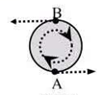
三、实验探究题（本题有5小题，共36分）
24．（1）避免光合作用对实验的干扰（2）A（3）减慢
25．（1）H₂O
（2）一氧化氮与氧气参加了反应，气体减少（1分），使钟罩内气压减小（1分）。外界大气压大于钟罩内气压，水被压入钟罩，导致钟罩内水位升高（1分）。
（3）实验中较难控制铁与稀硝酸反应生成的一氧化氮恰好与装置中的氧气完全反应。无论是一氧化氮过量还是氧气过量，均会使测得的结果偏小（答“未将装置内氧气消耗完全”或“产生的一氧化氮未被完全反应”给2分：答“实验误差”不给分）
26．（1）偏大
（2）小科认为砝码的质量之和为205g，标尺最大刻度为5g，所以该天平的测量值为210g。
（3）小明的观点正确，少了10g的砝码，运用其他砝码及游码将无法完成某些200克以内的质量值（精度范围内）的称量。（或小江观点正确，因为少了10g的砝码，在测量某些用“左物右码”的放置方法无法完成称量的质量值时，可将5g砝码放天平左盘，其他砝码放右盘，同样可以完成这些质量值的测量（未答“5g砝码放天平左盘”不给分）。（只答“小明或小江观点正确”不给分）.
27．（1）①被测电阻阻值范围为400-600欧姆，2节干电池的总电压最大为3伏特，根据欧姆定律可估算出电路中最大电流值为0.0075A，比电流表最小刻度值0.02安培小得多，因此电流表无法测量电路中电流。（答“电路中电流过小”给1分）②a点在最右端，b点在最左端
（2）调节Y的阻值，使电压表示数为2V
28．步骤二：铁
步骤三：①锡纸表面产生较多气泡。（答“锡纸表面产生气泡”也给分）
【交流评价】①取一定量锡纸，用盐酸除去可能存在的氧化膜，取出后用蒸馏水清洗并晾干，称得质量记为m1②将锡纸放入烧杯中，加入一定量饱和ZnSO4溶液浸没锡纸，充分反应后，取出锡纸用蒸馏水清洗并晾干，再次称得锡纸总质量记为m2。③如果m2>m1，则锡纸中金属为铝；如果m2=m1，则锡纸中金属为锡。（“两次称量”、“根据预期结果得出相应结论”各1分，其他合理答案酌情给分）.
四、解答题（本大题共7小题，共44分）
29．答题要点：
①若带上12岁以上的人，电瓶车总质量一般会明显增大，电瓶车惯性将较大，容易导致交通事故的发生。
②一定速度的电瓶车质量大时，动能大，发生事故时将造成更大伤害。
③头盔外部坚硬，能抵抗一定程度来自外部的力量，减小对头部的伤害。
④头盔内部材料松软，发生碰撞时可增大头部的受力面积，减小压强。
⑤头盔内部松软，发生碰撞时利于将机械能转化为内能，起缓冲作用。
⑥超速行驶的电瓶车在遇到紧急情况刹车时制动距离长（不易停下来），容易导致交通事故的发生。（答案中涉及“速度大，惯性大”不给分）
⑦一定质量的超速行驶电瓶车因速度过大，动能会很大，发生事故时将造成更大伤害。
答案示例：
4分答案：答出4点，且逻辑关系合理
示例：12岁以上的人，一般质量比较大，坐上电瓶车会使车惯性较大，刹车时不容易停住，而引发交通事故；同时质量大，在速度一定时还增大了整车的动能，发生交通事故时会产生更大的危害。电瓶车如果速度过快，遇到紧急情况时刹车制动距离长，不易停下来，而引发交通事故；同时速度大，在质量一定时整车的动能会很大，发生交通事故会产生更大的危害。
3分答案：答出3点，且逻辑关系合理
示例：12岁以上的人，一般质量比较大，坐上电瓶车会使电瓶车惯性较大，刹车时不容易停住，而引发交通事故：同时质量大，在速度一定时还增大了整车的动能，发生交通事故时会产生更大的危害。电瓶车如果速度过快，在质量一定时整车的动能会很大，发生交通事故会产生更大的危害。
2分答案：答出2点，且逻辑关系合理
示例：12岁以上的人，一般质量比较大，坐上电瓶车会使电瓶车惯性较大，刹车时不容易停住，而引发交通事故。电瓶车如果速度过快，在质量一定时整车的动能会很大，发生交通事故会产生更大的危害。
1分答案：答出1点，且逻辑关系合理
示例：12岁以上的人，一般质量比较大，坐上电瓶车会使电瓶车惯性较大，刹车时不容易停住。
0分答案：没有回答或回答错误。
示例：12岁以上的人，一般质量比较大，坐上电瓶车容易引发交通事故。（只讲12岁以上的人质量较大不给分）
30．（1）ABD（全对给2分，漏选给1分，有错选不得分。）
（2）某些正常基因功能丧失，导致发育异常、出现某些遗传病等（2分，其他合理答案均给分）
31．（1）碳酸钙（CaCO₃）（2）②（2分）（3）硝酸钾和硝酸钡（2分，答对1种给1分，有错不给分）
32．（1）水的温度较低，使可燃物的温度降至着火点以下。或水蒸发吸热，使可燃物的温度降至着火点以下。或蒸发产生的大量水蒸气使可燃物隔绝了空气（或氧气）。（合理答案均给分）（2）大于（2分）
（3）t=s/v（1分）
=140km560km/h=0.25h（1分）
33．（1）解：设石灰石样品中碳酸钙的质量为x。
由图乙可知生成的二氧化碳的质量为2.2克
CaCO₃+2HCl=CaCl₂+H₂O+CO₂↑…1分
100 44
X 2.2g
100/44=x/2.2g
x=5g…1分
CaCO₃%=5g/6g×100%=83.3%……1分
答：石灰石样品中碳酸钙的质量分数为83.3%。
（2）①②（全对给2分，漏选给1分，有错选不得分。）
34．（1）①碎冰熔化需要吸收周围水的热量，导致水温下降；②熔化后的冰水温度比原来水的温度低，两者之间存在温度差，发生热传递，使水箱里的水温进一步下降。③（2分，写出1点给1分）
（2）减少（2分）
（3）P=50W=0.05kW
W=Pt=0.05kW×10h=0.5kWh（2分公式1分，结果1分；其他合理解答也给分）
（4）V=0.5L=0.0005m³
m_{水}=
V=1.0×10³kg/m³×0.0005m³=-0.5kg……1分
F=G=mg=（0.5kg+7.5kg）×10N/kg=80N…1分
S=4×2cm²=8cm²=0.0008m²
p=F/S=80N/0.0008m²=100000pa……1分
（5）①加大空调扇水箱的容积，避免频繁加水②延长电源线长度等（其他合理答案也给分）
35．（1）生产者（2分）
（2）水草→甲→丙→丁或藻类→乙→丙→丁（2分）
（3）复分解反应（2分）
（4）F浮=gV_{排}=1.0×10kg/m³×l0N/kg×0.15m³=1.5×10³N（2分）
答：每组浮床受到的浮力为1.5×10³N。

